RAČUNAMO V NARAVI

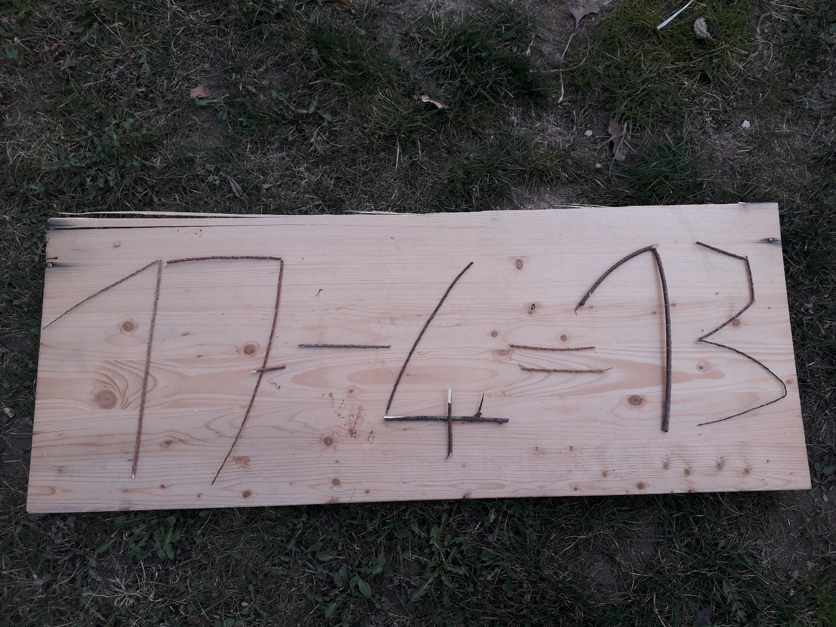

KO BOŠ ŠEL/ŠLA NA SPREHOD, LAHKO IZ DROBNIH VEJIC, PALIC,…. SESTAVIŠ RAČUN IN GA REŠIŠ TI ALI KDO IZMED TVOJIH ČLANOV DRUŽINE. TUDI SPREHOD JE LAHKO SPROŠČEN, ZABAVEN IN MATEMATIČNO OBARVAN. CJ

